Цумадинское управление образования

МКДОУ «Агвалинский детский сад №2» имени Героев Российской Федерации

Белана Э.Б. и Теперика А.В.»

Веселые старты!

Тема: «Ты и я – с физкультурой мы друзья»

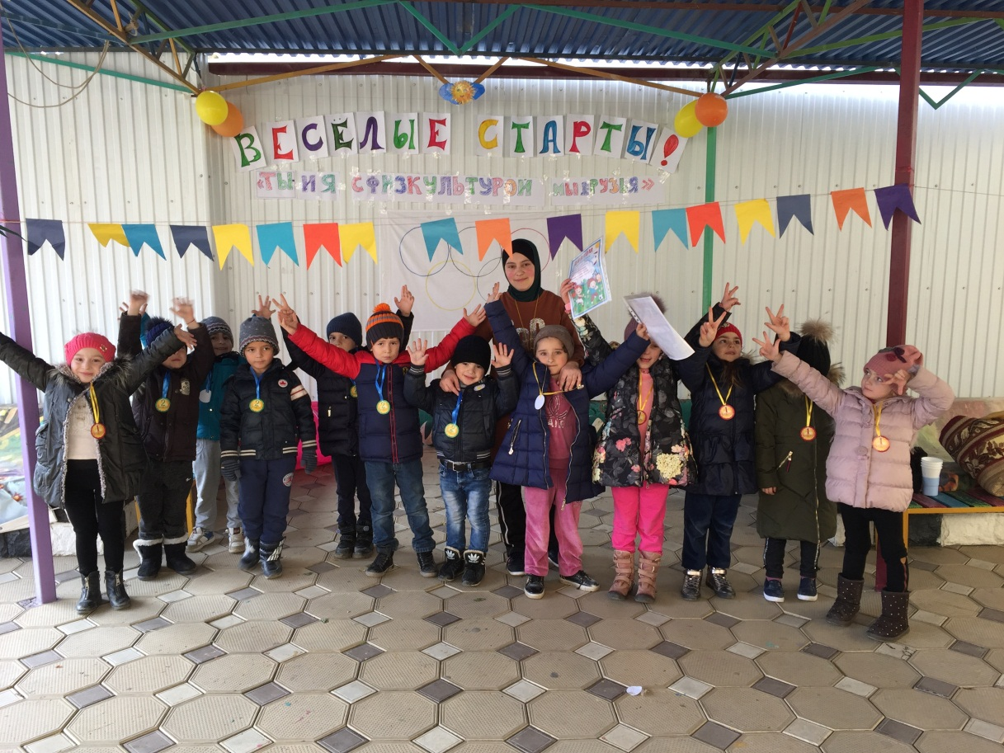

Выполнила: инструктор по физической культуре
Джахпарова Патимат М-К.

с.Агвали 2017г

Сценарий спортивного - оздоровительного праздника в старшей группе: «Ты и я- с физкультурой мы друзья!»
Цель:
Укрепление здоровья детей всовместных командных игр, развитие умения действовать в интересах команды, воспитание чувства взаимопомощи.
Задачи:
-Совершенствовать элементы техники ходьбы, подлезания, метания;
-развивать выносливость, прыгучесть, ловкость, навыки ориентировки в пространстве, внимание, решительность, быстроту реакции в эстафетах;
- расширять и обогащать знания детей о пользе физических упражнений для здоровья;
- воспитывать дружелюбие.
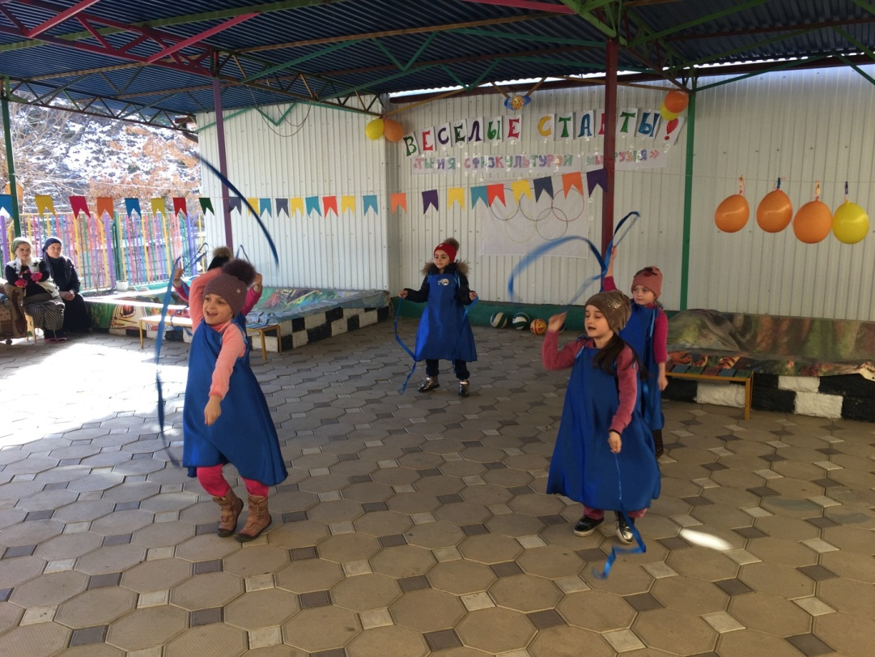
Ход мероприятия:
Спортивный танец с ленточками.

Ведущий:
Здравствуйте, дорогие ребята! Мы начинаем самую весёлую из всех спортивных и самую спортивную из всех весёлых игр – «Весёлые старты! »И наш зал превращается в весёлый стадион! Участники соревнований будут состязаться в силе, ловкости, смекалке, быстроте! Теперь пришло время познакомиться с участниками праздника. Встречаем их громкими аплодисментами.
Под спортивный марш входят дети
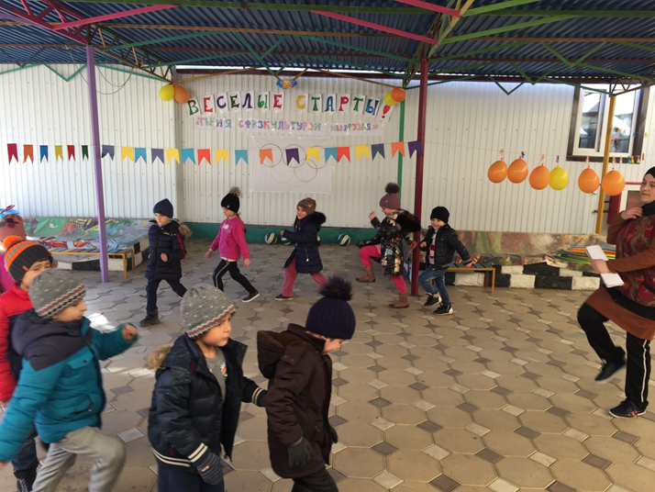
Ведущий:
На спортивную площадку, приглашаем всех сейчас
Праздник спорта и здоровья начинается у нас!
А сейчас ...
Входит Айболит:
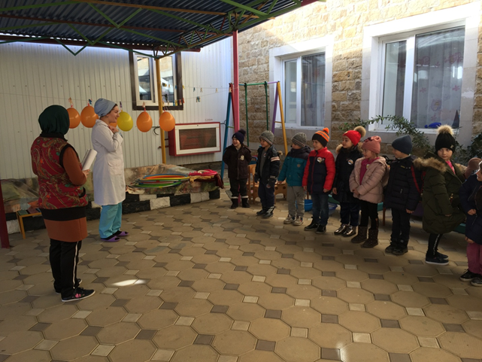
Подождите, подождите!
По полям, по лесам, по лугам я бежал. И только слова я шептал: детский сад, детский сад, детский сад. У вас ангина есть?
Дети: нет
Доктор: скарлатина?
Дети: нет
Доктор: холерина?
Дети :Нет
Доктор: аппендицит?
Дети :нет
Доктор: малярия и бронхит?
Дети :нет, нет, нет.
Доктор: какие здоровые дети.
все веселые, нет болезней никаких
в чем же ваш секрет?!
Ребенок: я открою вам секрет-
В мире нет рецепта лучше:
Будь со спортом не разлучен-
Проживешь тогда сто лет!
Вот, ребята, весь секрет!Амина.
Доктор: ну, раз у вас все в порядке, тогда я пошел дальше. До свидания!
Дети:До свидания!
Ведущий.
Внимание, внимание! Без лишних слов за дело! Даёшь соревнование! Сильных, ловких, смелых!
Чтобы приступить к соревнованиям, предлагаю сначала размяться. Вас всех ждёт весёлая разминка! Участники и болельщики вставайте посвободнее!
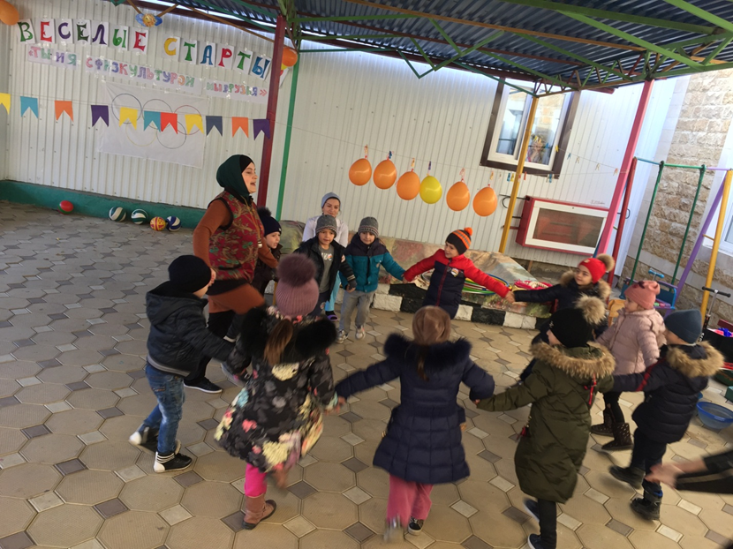
(Музыкальная разминка с султанчиками под песню гр. «Барбарики» «Мы раскрасим все планеты») .
Ведущий:
Итак, все гости собрались,
Спортсмены заждались.
Наш праздник начинается,
Команды представляются.
(Представление команд) .
1-я команда.
Капитан. Наша команда: " Солнышко".
2-я команда.
Капитан. Наша команда: " Радуга".
Приветствие команд:
Команде "Солнышко " Физкульт- Ура!
Команде " Радуга " Физкульт- ура!
Ведущий: Спортивный девиз:( обе команды)
Дети:Мы девчонки и мальчишки
Озорные ребятишки.
Каждый день здоровые,
Дружные, веселые.
Помогает в этом нам-
Физкультура по утрам.
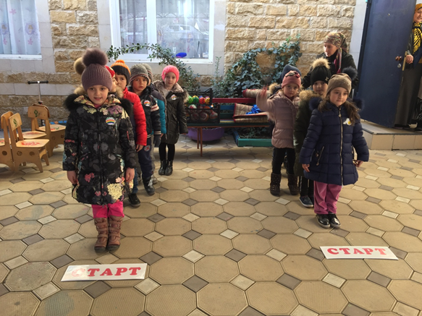
Ведущий. Вас приветствуют болельщики(аплодисменты). А сейчас разрешите мне представить вам наше жюри, которое сегодня будет оценивать наши весёлые соревнования.
(Председатель жюри, объясняет, как будут проходить соревнования) .
Пусть жюри весь ход сраженья
Без промашки проследит
Кто окажется дружнее
Тот того и победит (пожелание жюри)
Ведущий. А сейчас мы переходим к самой интересной части нашего праздника – это спортивные соревнования! Команды готовы? Болельщики, а вы готовы помогать и поддерживать свои команды?
1)Эстафета". «Сороконожка»
Команды выстраиваются в две колонны (по 8-10 детей). Первый участник (воспитатель) бежит до финиша, обегает его и бежит обратно. После этого, подцепив 1 ребёнка, снова бежит до финиша, обегает его и обратно и т.д. ,пока вся команда не соберётся в одну цепочку «Сороконожку». Побеждает та команда, которая быстрее окажется в цепочке и пересечёт линию старта.
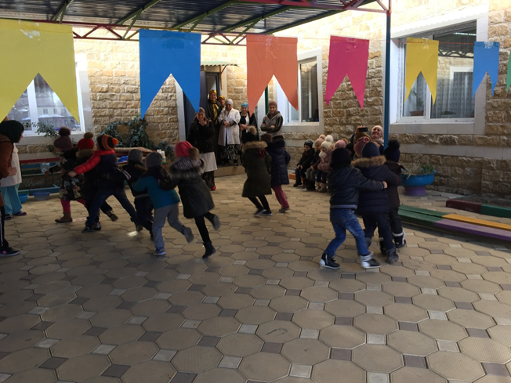
2)эстафета " Бег пингвинов".
Первый участник зажав мяч между ног прыжками передвигается до финишной стойки, обратно бежит бегом и передает мяч следующему участнику команды.
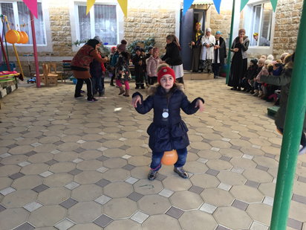

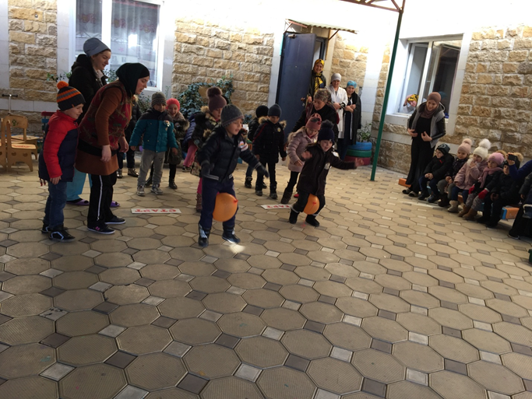
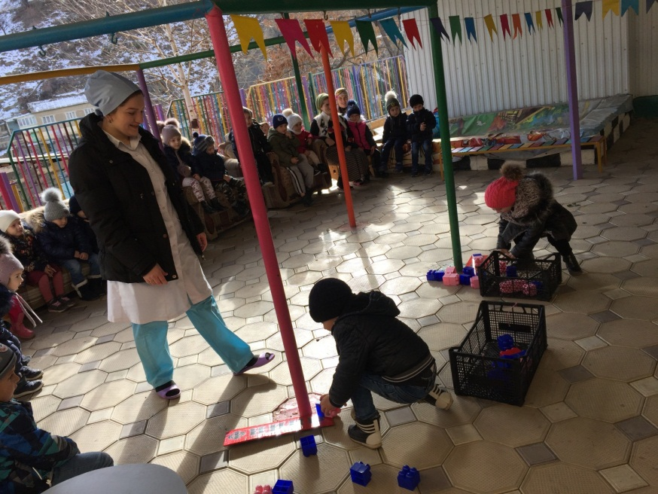
3) Эстафета " Мачеха и Золушка".
(Первые участники берут корзинку с кубикам и бегут до своих обручей и в каждый обруч высыпают кубики. Затем бегом возвращаются к своим командам и, передав корзинку вторым участникам, встают в конец колонны. Те, с пустой корзинкой бегут к обручам и собирают свои кубики в корзинку. Затем они бегом возвращаются с наполненной корзинкой к своей команде и передают её третьим участникам, а сами встают в конец колонны. Третьи участники повторяют действия первых и т. д.) .
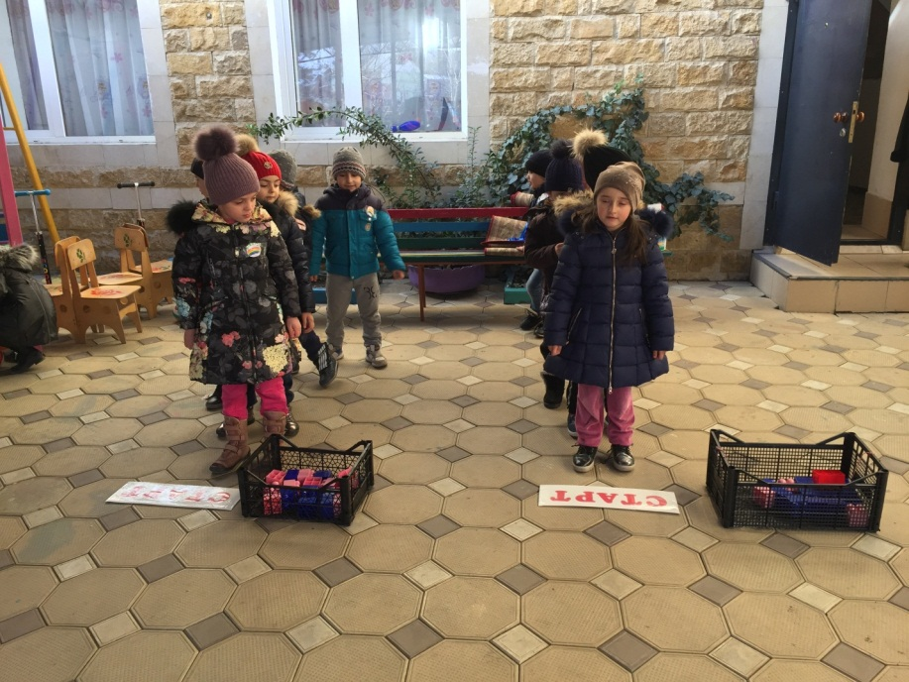

4) Эстафета " Эстафета «Солнце, воздух и вода - наши лучшие друзья!»
(На линии старта в тазах стоит вода, по сигналу участники берут кружкис водой и переносят на противоположную сторону, выливают в ёмкости для воды, возвращаются, передают эстафету следующему участнику.)
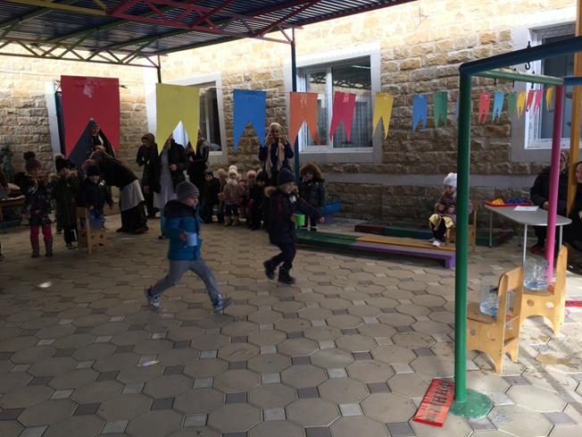
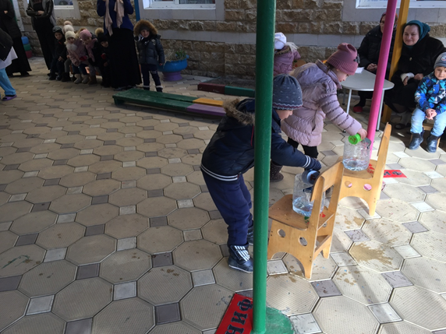
6) Эстафета" 1. «Пронеси – не урон
Команды выстраиваются в две колонны, впереди стоит капитан команды,бежит между предметами змейкой до скамейки, идет по гим. ск. берет из корзины мяч и попасть в кольцо.Затем передать эстафету след.

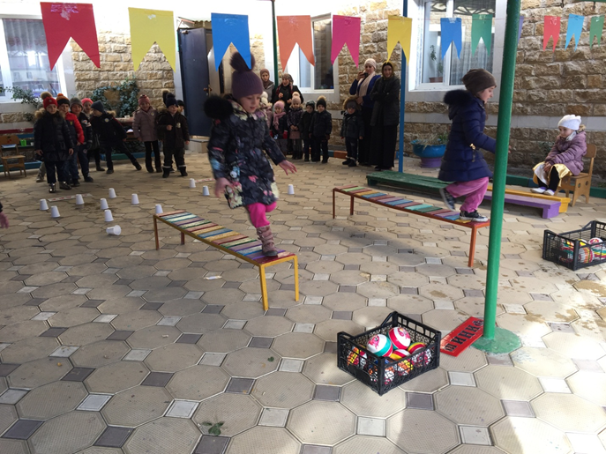

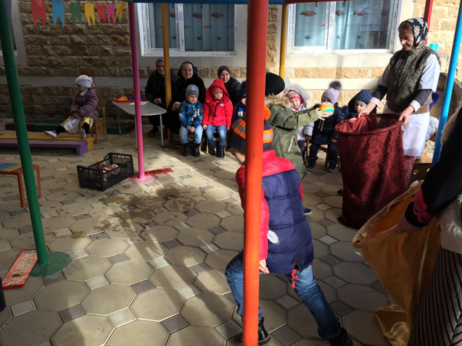
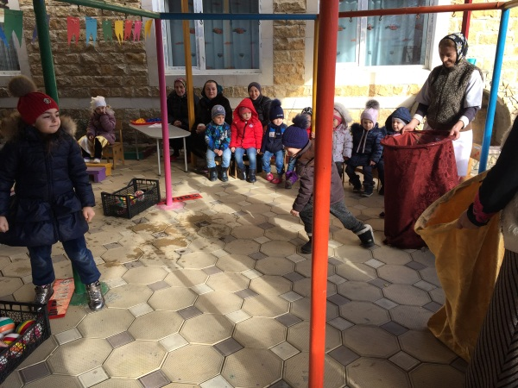7) ЭстафетаИгольное ушко
Вдоль линии эстафеты на земле лежат 2 или 3 обруча. Направляющий, первый должен добежать до первого обруча, поднять его и продеть через себя. Затем со следующими обручами так же. Взять из корзины шарик и закинуть его в корзину. Затем передать эстафету след.

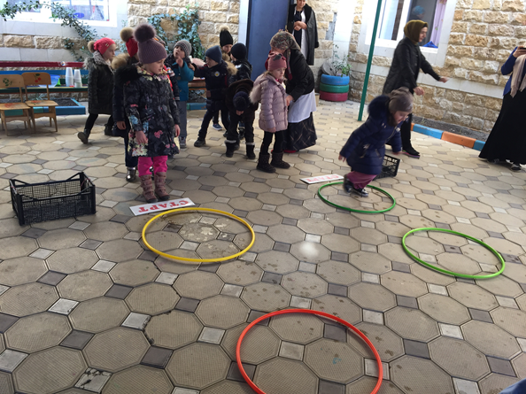

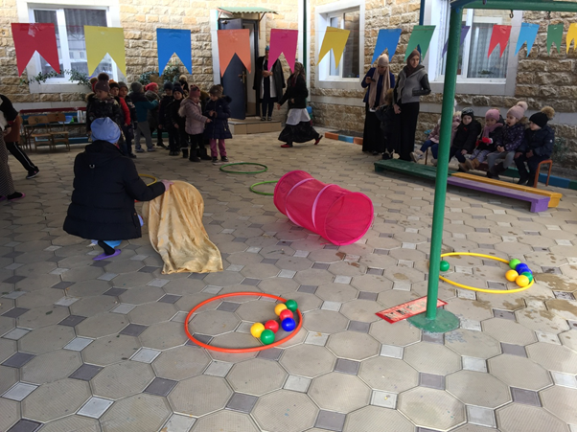

8) Эстафета " быстрее всех»
По команде Старт, игроки едут на самокате вперед до конуса и обратно, передают эстафету следующему.
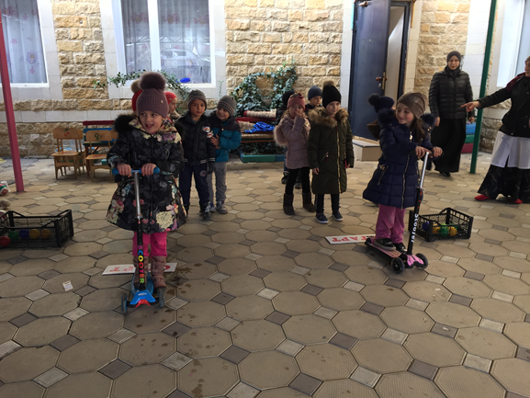
9) Эстафета "Переправа через болото". Нужно пройти из первого обруча во второй до ориентира, перекладывая сами обручи.
Ведущий. Вот и подошли к концу наши «Весёлые старты»,и скоро мы с вами узнаем, какая команда у нас сегодня оказалась самой спортивной.
Ведь спорт ребятам очень нужен.
Мы со спортом крепко дружим.
Спорт – здоровье, спорт – игра,
Спорту крикнем все - Ура!

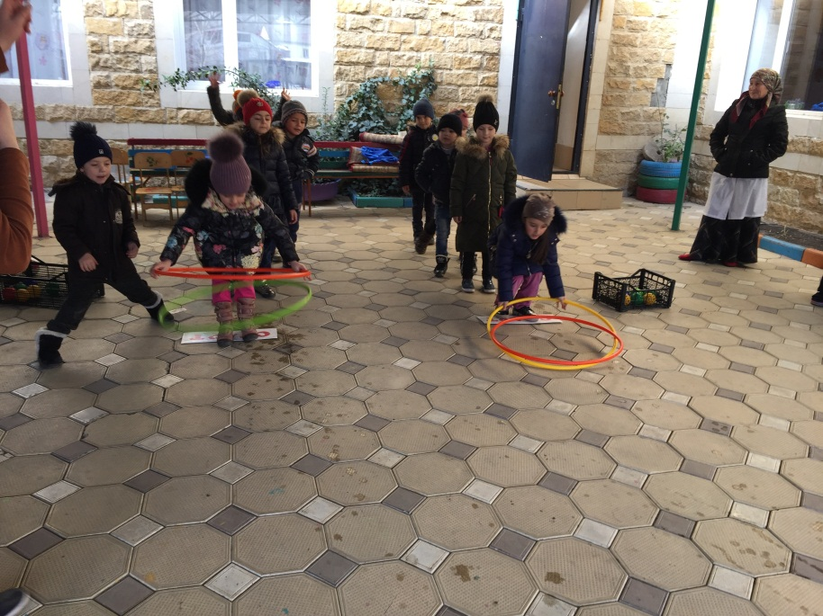
А пока жюри подводит окончательный итог наших соревнований, ребята исполнят для вас акробатический номер с обручами.
Акробатический номер с обручами.
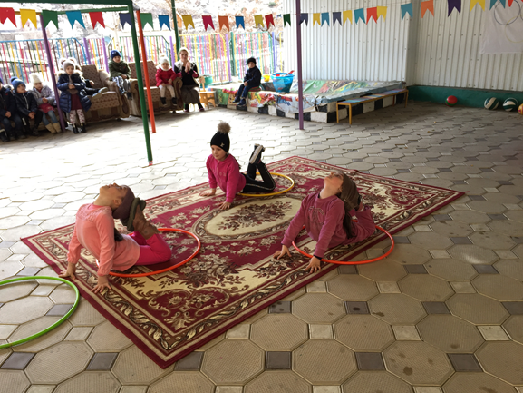
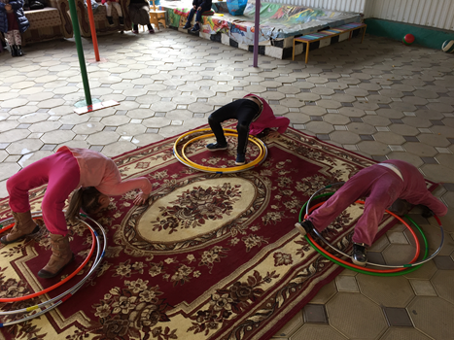

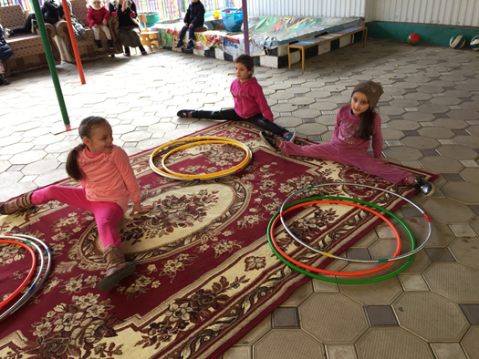
Ведущий. Хотите узнать, кто победил сегодня? Тогда я с удовольствием предоставляю слово нашему компетентному жюри.
(Объявление итогов, награждение команд грамотами ) .

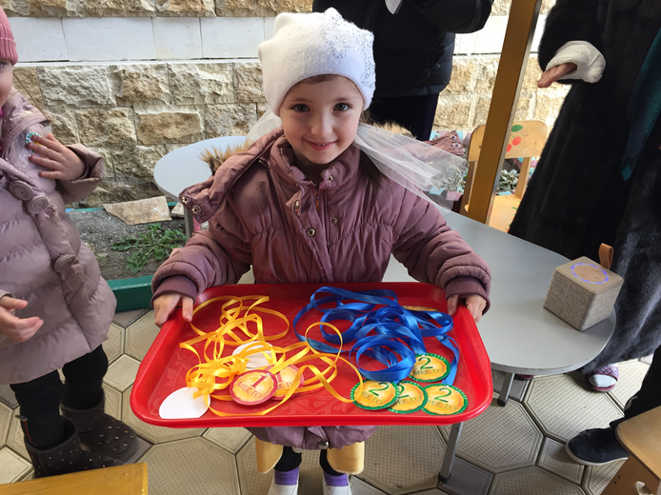

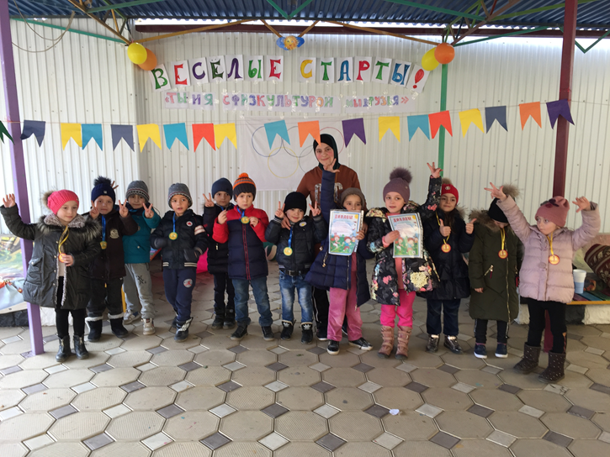
Ведущий.
Наш спортивный праздник закончился. Спасибо всем за участие.
Хорошо, что сегодня в этих состязаниях победила дружба!
Выходите все танцевать!
(Дети танцуют под песню гр. «Мальвина» «Со мной мои друзья») .
Ведущий. Закончились «Веселые старты».
Желаем мы вам горы перейти.
Преодолеть все трудные преграды,
Дружить со спортом и скорей расти!
До свидания!

